оригинал
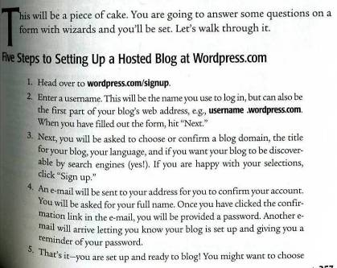
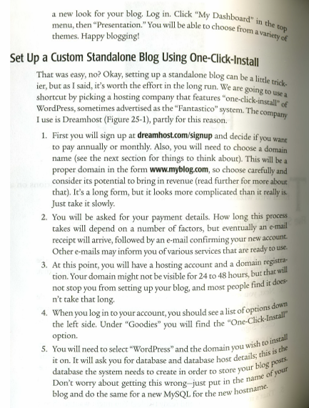
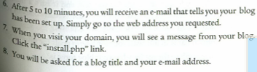
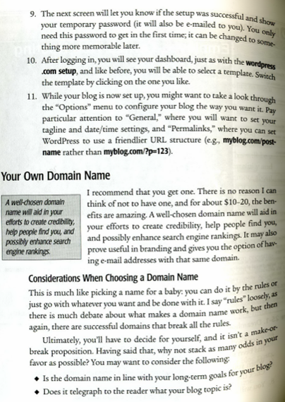
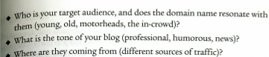
перевод
Как создать блог

Это очень легко. Вам нужно будет ответить на несколько вопросов в форме с подсказками и вы будете зарегистрированы. Давайте пройдемся по пунктам.

Пять шагов к созданию блога на сервере wordpress.com

- Пройдите на страницу wordpress.com/signup
- Введите имя пользователя. Это имя, которое вы будете использовать при входе в систему, но оно также может быть первой частью веб-адреса вашего блога, например имя пользователя. wordpress.com. После того, как заполнили форму, нажмите «Далее».
- Далее вас попросят выбрать либо подтвердить домен блога, название вашего блога, ваш язык и желаете ли вы, чтоб ваш блог можно было найти с помощью поисковиков (да!). Если вас устраивает ваш выбор, кликните «Зарегистрироваться».
- Для подтверждения вашей учетной записи на ваш адрес будет отправлено электронное письмо. У вас запросят ваше полное имя. После того, как вы кликнете по ссылке подтверждения в этом письме, вам дадут пароль. Придет еще одно электронное письмо, уведомляющее о том, что ваш блог создан, и напоминающее вам пароль.
- Вот и все – вы зарегистрированы и готовы вести свой блог. Возможно, вы захотите выбрать новый внешний вид для своего блога. Войдите в систему. Кликните «Моя информационная панель» в верхнем меню, затем «Презентация». У вас будет возможность выбрать из множества тем. Счастливого ведения блога!

Создать собственный автономный блог с помощью установки в один клик

Это было легко, правда? Ну ладно, создание автономного блога может быть немного сложнее, но, как уже было сказано, в конечном итоге это стоит затраченных усилий. Мы воспользуемся кратким путем, выбрав хостинговую компанию с опцией «установки в один клик» от WordPress, которую иногда рекламируют как систему «Fantastico». Я использую компанию Dreamhost (Рисунок 25-1), частично по этой причине.
- Сначала зарегистрируйтесь на странице dreamhost.com/signup и решите, желаете вы платить ежегодно или ежемесячно. Также вам будет необходимо выбрать имя домена (то, над чем следует задуматься по этому поводу, приводится в следующем разделе). Это будет надлежащий домен в виде www.мойблог.com, поэтому выбирайте внимательно и учтите его потенциал приносить доход (чтоб получить об этом больше информации, читайте далее). Это длинная форма, но она выглядит более сложной, чем она есть на самом деле. Просто не спешите.
- У вас запросят реквизиты для оплаты. Сколько времени займет этот процесс, будет зависеть от нескольких факторов, но, в конечном итоге, вы получите электронное письмо со счетом, после которого последует письмо с подтверждением вашей новой учетной записи. Другие письма могут содержать информацию о различных услугах, которыми можно воспользоваться.
- На данном этапе у вас будет иметься учетная запись хостинга и регистрация домена. Ваш домен, возможно, не будет видимым в течение 24-48 часов, но это вам не помешает настраивать блог, а большинство людей сталкиваются с ситуацией, когда это не занимает так много времени.
- Зайдя в свой аккаунт, вы должны увидеть список опций в нижнем левом углу. Под пунктом «Расширения» вы найдете опцию «Установка в один клик».
- Вам нужно будет выбрать «WordPress» и домен, на котором вы хотите его установить. У вас запросят базу данных и дополнительную информацию о хостинге базы данных; это база данных, которую системе необходимо создать для того, чтобы сохранять ваши посты в блоге. Не переживайте о том, что можете сделать что-то неправильно – просто введите название вашего блога и сделайте то же самое для новой MySQL нового имени хост-системы.
- Через максимум 10 минут вы получите электронное письмо, уведомляющее о том, что ваш блог уже настроен. Просто зайдите на web-адрес, который вы запрашивали.
- Зайдя на ваш домен, вы увидите сообщение от вашего блога. Кликните ссылку «установить.php».
- У вас запросят название блога и ваш электронный адрес.
- Следующее изображение на экране сообщит вам, успешно ли прошла настройка, а также покажет ваш временный пароль (он также будет отправлен вам электронным письмом). Вам нужен этот пароль для входа в систему только в первый раз; потом его можно будет заменить чем-нибудь более запоминающимся.
- После входа в систему вы увидите свою информационную панель, как при настройке wordpress.com, и, как и раньше, сможете выбрать шаблон. Выберите шаблон, кликнув на том, который вам нравится.
- Теперь, когда ваш блог уже настроен, возможно, у вас возникнет желание просмотреть меню «Опции», чтобы придать вашему блогу желаемый вид. Обратите особое внимание на пункт «Общие», где вам нужно будет сделать настройки ключевой фразы и даты/времени, а также на пункт «Постоянные ссылки», где можно настроить WordPress таким образом, чтоб использовалась более простая структура URL-адреса (например, мой блог.com/имя поста вместо мой блог.com/?p=123).

Ваше собственное имя домена

Рекомендую его приобрести. Не вижу ни одной причины, по которой не стоит этого делать, а за приблизительно 10-20$ выгода просто потрясающая. Хорошо подобранное имя домена облегчит ваши старания завоевать доверие, поможет людям вас найти, и, возможно, увеличит ранжирование в поисковой системе. Оно может оказаться полезным и в брендинге, а также дает вам возможность иметь электронные адреса с таким же доменом.

О чем стоит подумать при выборе имени домена

Это очень похоже на выбор имени для ребенка: вы можете сделать это по правилам либо просто выбрать что угодно, и покончить с этим. Я говорю «правила» в общих чертах, поскольку существует много споров о том, что же заставляет имя домена работать, но, опять же, есть успешные домены, которые нарушают все правила.
В конечном итоге, вам придется решать самому, и это не является предложением, от которого зависит успех ваших начинаний. С другой стороны, почему бы не собрать как можно больше шансов в вашу пользу? Возможно, вы посчитаете нужным поразмыслить над следующим:
- Соответствует ли имя домена вашим долгосрочным целям в отношении вашего блога?
- Доносит ли оно до читателя тему вашего блога?
- Кто является вашей целевой аудиторией и находит ли имя домена отклик у ее представителей (молодые, пожилые, автолюбители, либо же люди, следящие за модой)?
- Какой тон вашего блога (профессиональный, юмористический, новостной)?
- Откуда они приходят (разные источники трафика)?

